PREFA Einfassung DS.19 P.10 steingra 43 P.10 Steingrau

PREFA

Eigenschaften

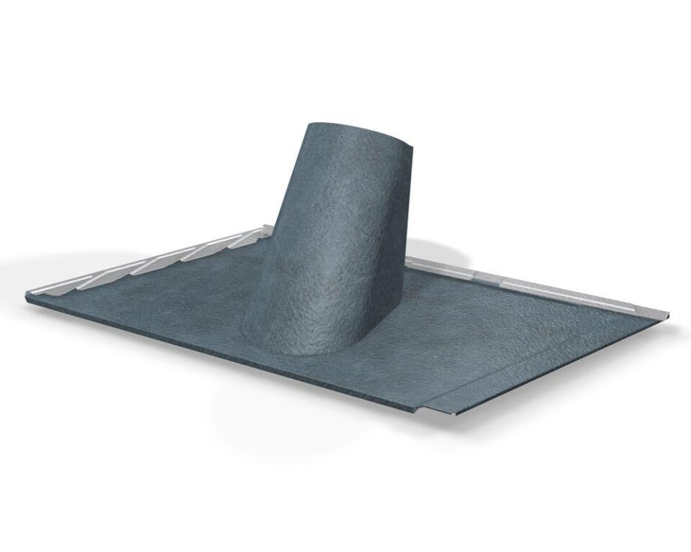

GTIN:

4043111134550

HAN:

112684